常规观测模拟模式下巡天策略规划

巡天策略规划就是利用已知设备、观测等各种条件，对观测区域进行模拟编排，通过对巡天策略的规划，可以对覆盖范围有更直观的认识、对巡天结果有预期的了解，从而能及早的控制巡天策略中存在的问题。对于巡天策略的影响因素有很多，其中包括卫星的轨道运动，太阳、月亮、地球光对观测的影响，飞行器太阳帆板舱段的遮挡以及地轨运行中地球的SAA区域对设备的影响等。图1为巡天模拟示意图.



图1 巡天模拟示意图

1.1 轨道参数

轨道高度400KM

卫星倾角 42.5°；

进动周期 61天；

卫星轨道周期 92 分钟。

1.2 望远镜的侧摆范围

考虑到望远镜会受到飞行器自身的各个仓段以及太阳帆板的遮挡，在做巡天规划将望远镜的侧摆范围设定了较小的范围以避免遮挡。

前后摆角范围 10° - -10°；

左右摆角范围（左为向北半球方向摆动，右则相反）30°- -10°。

1.3 太阳与月球方位

在模拟中使用了ephemeris.com[1]提供的程序，读取NASA JPL的DE405 星历[2]数据，并且进行插值，从而获得准确的太阳和月球的方位。

在模拟中，视轴方向与太阳、月球的方位应满足的条件为：

太阳与视轴的夹角不得小于50°；

月球与视轴的夹角不得小于30°。

1.4 地球遮挡与反照

地球对近地轨道望远镜观测方向有较大的影响。首先，地球所遮挡的方向无法观测。其次，地球反照光可对望远镜造成很高的背景噪声，大大降低观测效率。地球遮挡与反照可以统一考虑，作如下要求：

望远镜观测方向与地球亮边夹角≥70°；

望远镜观测方向与地球暗边夹角≥30°。

1.5 SAA区域影响

SAA区域为范艾伦辐射带接近地球表面的区域，大量的太阳粒子落在该区域，对于低轨飞行器有很大的影响。通过该区域上空时，为了避免异常运作，望远镜必须关机。

规划中，用到了400km轨道高度的SAA影响的最大区域，这里将SAA区域简化成一个五边形，五个端点的经纬坐标依次为：（5°E，32°S），（54°E，15°S），（81°E，25°S），（72°E，42.5°S），（13°E，42.5°S）。图2中红色框的区域是SAA影响范围。

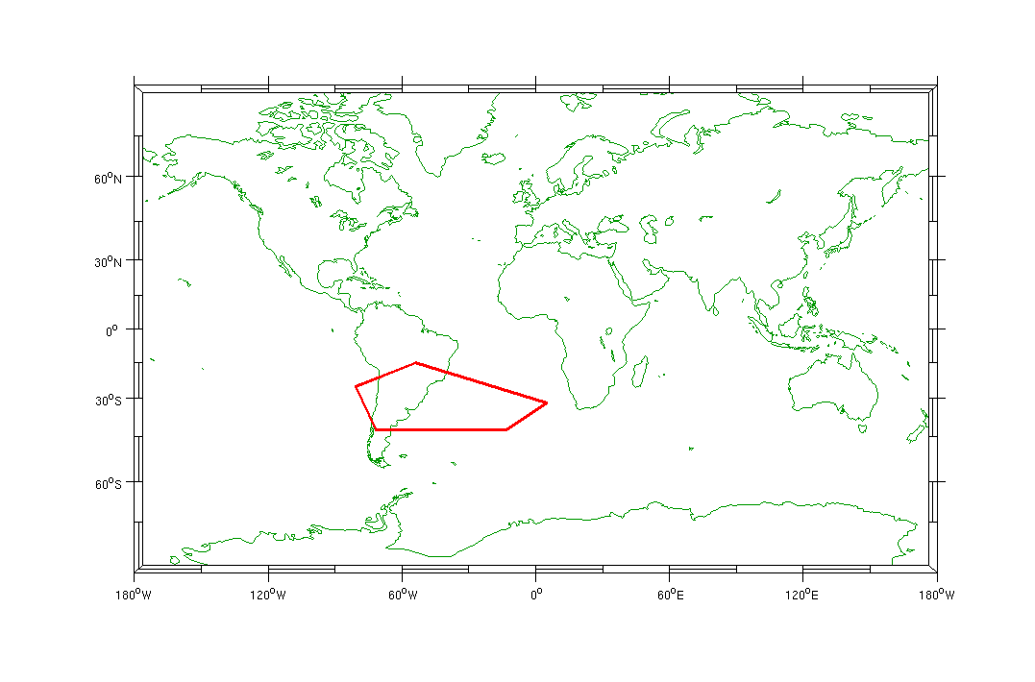

图2 SAA影响区域示意图

1.6天区划分

CCD焦面分为八个区域，每个区域视场面积为0.125平方度。为了实现相邻天区图像的拼接，寻找共同的控制点或参考星体，在相邻图像间，必须具有一定的视场重叠。对于拼接焦面，CCD之间的拼接缝隙上没有观测结果，而通过一定的视场重叠或错位，可以实现图像接缝的修正。在巡天规划中设置5%的重叠，对于0.125平方度的方形视场，其边长为0.5°X 0.25°，重叠区域为0.00625平方度。

如图3所示，在赤道坐标系内划分观测天区，按全天均匀覆盖预先设定观测方向，在模拟中按照一定的策略选择优先级最高的方向进行观测。由于图3为直角坐标系投影，同一视场面积随着赤纬的增加而增加。

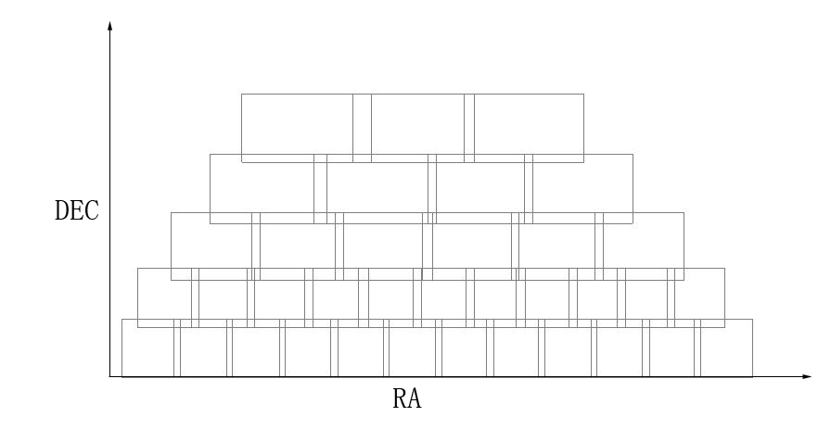

图 3 天区划分示意图

1.7 巡天策略

（1）覆盖范围： DEC+-42.5°（光谱成像巡天）DEC：-52.5°- +72.5°（多色成像巡天，望远镜指向摆动的最大角度）；

（2）大面积多色成像巡天，每次曝光100s，优先满足2次观测，达到2次观测后进行多次观测，观测次数限定最高到4次，大面积多色成像巡天对极深度巡天区域不进行观测；

（3）极深度巡天，每次曝光200s，优先满足7次观测，达到7次后即不在进行观测，观测区域只在限定的极深度观测区域内进行观测；

（4）光谱成像巡天，每次曝光200s，优先满足2次观测，达到2次观测后进行多次观测，观测次数限定最高到4次；

（5）多色成像巡天及极深度巡天时间： 3年；

（6）光谱成像巡天时间：3年；

（7）按照规避的条件限制避开太阳、月亮、地球边缘；

（8）在望远镜限定的摆动范围内进行观测；

（9）对于大面积多色成像巡天优先中高银纬观测，对低银纬也要进行观测，离黄道50°的范围你区域由于会受到太阳影响，观测机会会相对较难，所以对于黄道15°- 50°的区域优先观测，这样将容易观测的区域放到后面观测；

（10）对于光谱成像尽量避开银道面附近区域（|b|<20°），如果不能避开转为对地观测；

（11）对于光谱成像尽量避开赤道面附近区域（|beta|<15°）,如果不能避开转为对地观测；

（12）在寻找可观测天区中根据指向转动角度、是否与卫星运动方向一致、是否为连续区域等作为判定优先观测的条件；

（13）多次成像巡天和极深度巡天在3年的时间里是穿插进行的，在策略中，指定了10个区域，每个区域都是以下列坐标为中心的圆形区域，下列坐标中最后两个坐标为反银心和银心的坐标，银心附近深度巡天的区域为半径为6.63°的圆形区域，其他都是半径为5.1°的圆形区域，这些区域的中心（赤道坐标：赤经，赤纬，后两个坐标为反银心和银心坐标）为{ 16, 33 }, { 28, -25 }, { 70, -30 }, { 170, -25 }, { 160, 40 }, { 210, 20 }, { 245, 35 }, { 320, -40 }, { 75.77, 28.93 }, { 266.48, -28.01 }，这些区域覆盖的总面积约为850口°。多色成像巡天与深度巡天是同时进行的，在巡天过程中，优先深度巡天进行，在模拟中，当深度巡天面积达到803口°，就不在做深度巡天；

（14）光谱成像巡天是单独进行的，对于光谱巡天的安排只需满足深度要求即可。

1.8 规划结果与分析

1.8.1 大面积多色成像巡天及极深度巡天

图4 是巡天覆盖模拟图，蓝色区域是避开黄道和银道的中高银纬的区域，浅蓝色为覆盖一次的区域，蓝色为覆盖两次以上的区域，淡紫色为深度巡天的区域（=200s的观测次数到达7次的区域）；紫色区域为黄道面银道面附近的区域，紫色为一次覆盖区域，粉紫色为两次以上覆盖的区域，粉色为深度巡天区域其中深色区域为深度巡天的区域（=200s的观测次数到达7次的区域），从图中可以看出几乎所有覆盖的区域都达到了2次覆盖以上。

根据统计，3年内的曝光次数为581159次。总共巡天面积为27713.49口°，其中避开银道面、黄道面的覆盖的面积为15154.31口°，中高银纬（|b|>20°）的覆盖面积为18,701.45口°，达到2次及以上观测的区域为27696.37口°，其中避开银道面、黄道面的覆盖的面积为15149.54口°，中高银纬（|b|>20°）的覆盖面积为18,690.15口°，极深度巡天达到的面积为803口°。

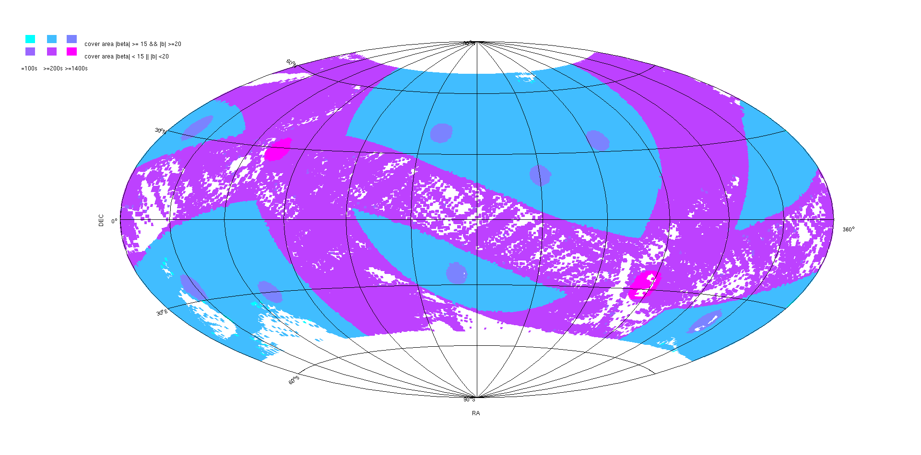

图4大面积多色成像巡天及极深度成像巡天覆盖模拟图

图5 是对巡天覆盖的面积随着时间变化的统计。从图中可以看出在两年8个月的时间能达到25000口°的巡天。

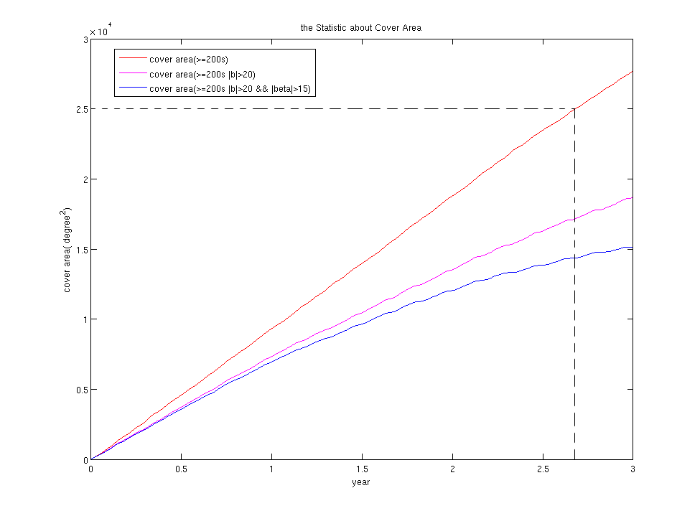

图5 大面积多色成像巡天覆盖面积统计

图6 是对极深度成像覆盖面积的统计，与多色成像巡天同时进行的前提下两年8个月的时间能完成极深度巡天的任务，这个与大面积巡天时间节点基本相同。

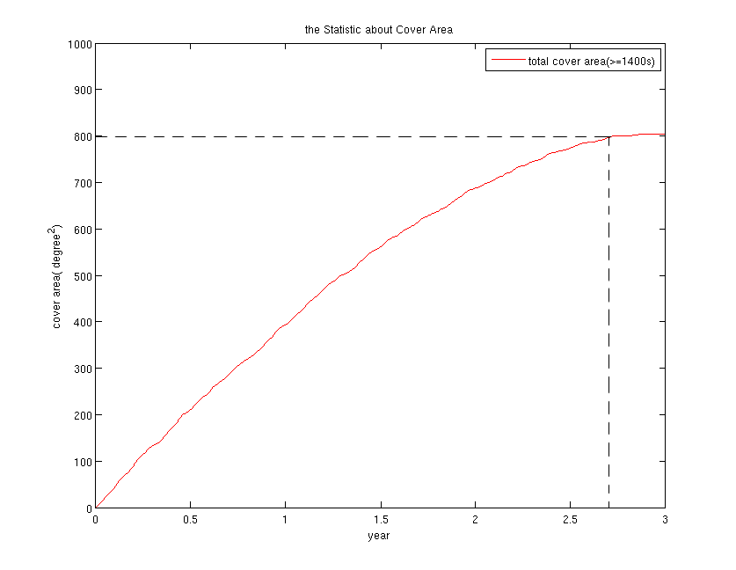

图6 极深度成像覆盖面积的统计

图7是对望远镜工作时间的统计，其中包括曝光时间和相机调整的时间。图8是对曝光次数的统计，蓝色曲线是以天为单位进行的统计，红色曲线是累计曝光次数的统计。从图7中可以看到每天相机工作都在16-23小时之间，从图8中可以看到每天的曝光次数在400-620次之间波动，曝光次数随着时间增长会略增加，其原因就是随着时间的增加深度巡天的机会减少，单次曝光时间变短，所以次数有所增加。

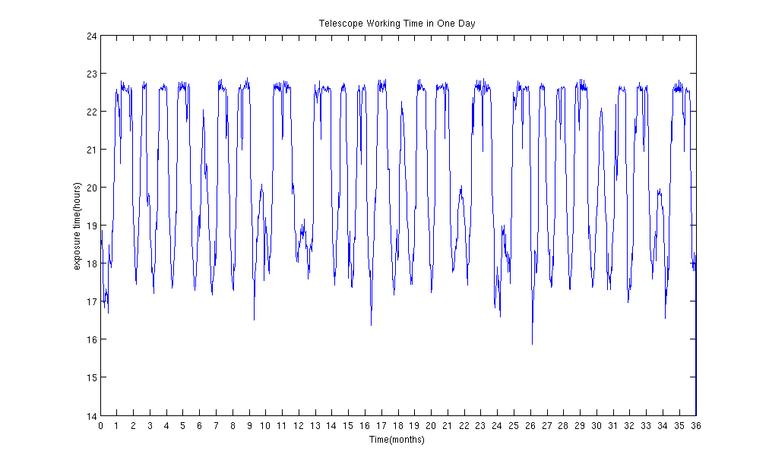

图7每天相机工作时间统计

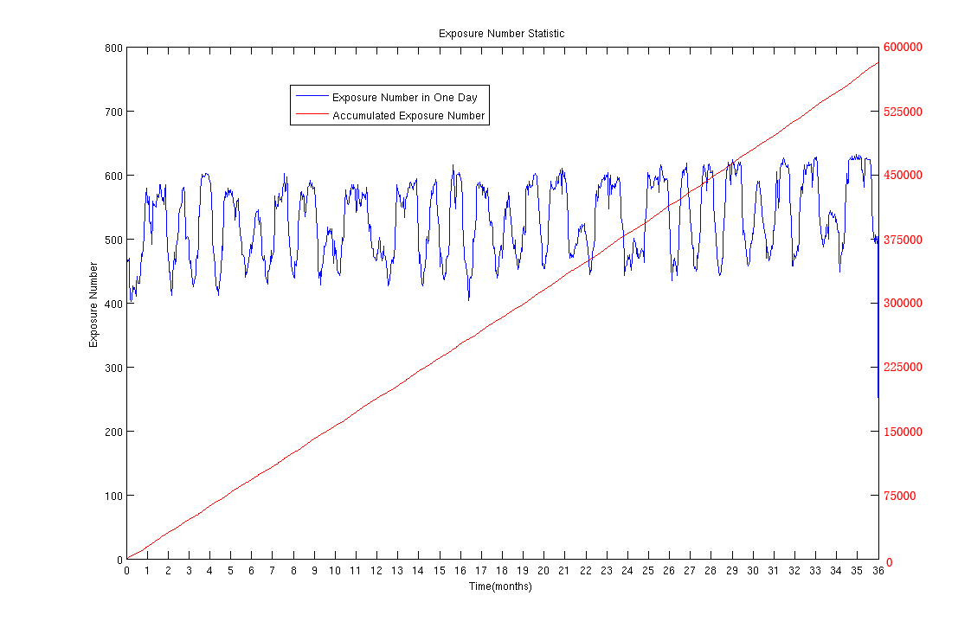

图8相机曝光次统计

表1 是对大面积多色成像巡天与极深度巡天的规划进行的统计

|  |  |  |  |  |  |  |  |  |  |  |
| --- | --- | --- | --- | --- | --- | --- | --- | --- | --- | --- |
|  | 曝光次数 | 大面积巡天覆盖面积（>=200s，三年，口°） | 大面积巡天中高银纬覆盖面积（|b|>20°，>=200s，三年，口°） | 大面积巡天达到25000口°所需时间（年） | 深度巡天达到800口°所需时间（年） | 每天曝光时间（h） | 望远镜每天工作时间（h） | 每天曝光次数 | 最长连续曝光时间（包含调整时间，每次30s） | 最长连续曝光次数 |
| 大面积多色成像巡天与极深度巡天规划 | 581159 | 27696.37 | 18,690.15 | 约2.65 | 约2.65 | 13-18 | 13-23 | 400-630 | 53300s(14.8h)  曝光360次 | 393次  ( 曝光时间53160s) |

表1 大面积多色成像巡天与极深度巡天的规划结果统计

1.8.2光谱巡天

图9是光谱成像巡天的模拟结果，浅蓝色表示曝光一次覆盖的区域，蓝色表示曝光两次及以上覆盖的区域，总共的覆盖区域为10590.24口°，达到两次及上覆盖的天区面积为10578.12口°。

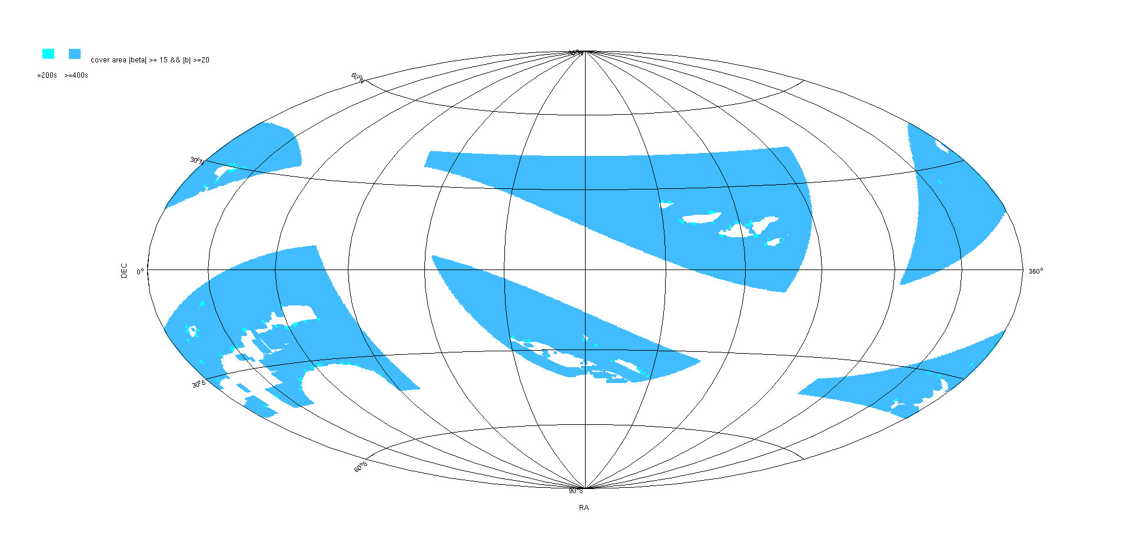

图9 光谱图像覆盖模拟图

图10是巡天覆盖面积随着时间变化的统计曲线，从该图中可以看出，大概在两年八个月的时间里就能完成10000口°的中高银纬覆盖两次的巡天任务。

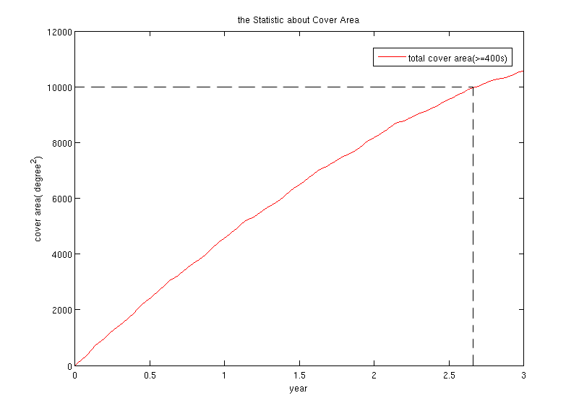

图10 覆盖面积随时间变化的统计

图11是对望远镜工作时间的统计，其中包括相机的曝光时间和调整时间。图12是对曝光次数的统计，蓝色线是以天为单位进行的曝光次数统计，红色线是曝光次数的累计统计。

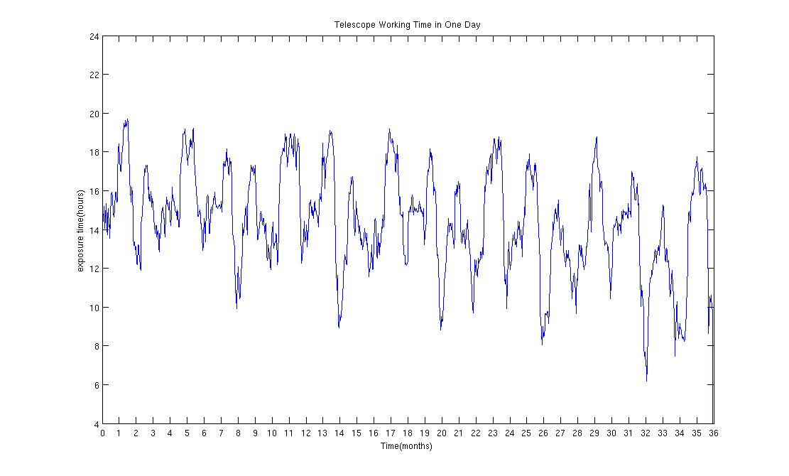

图 11 光谱巡天望远镜每天工作时间统计

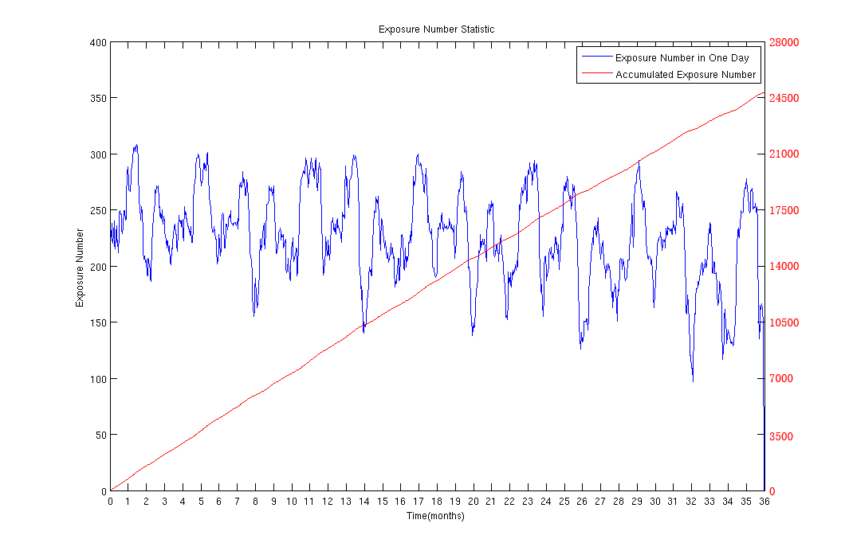

图 12 光谱巡天相机曝光次统计

表2 是对光谱巡天规划结果的统计

|  |  |  |  |  |  |  |  |  |
| --- | --- | --- | --- | --- | --- | --- | --- | --- |
|  | 曝光次数 | 光谱巡天覆盖面积（>=400s，三年，口°） | 光谱巡天中高银纬达到10000口°所需时间（年） | 每天曝光时间（h） | 望远镜每天工作时间（h） | 每天曝光次数 | 最长连续曝光时间（包含调整时间，每次30s） | 最长连续曝光次数 |
| 光谱巡天规划 | 247984 | 10590.24 | 约2.6 | 4-17 | 6-20 | 100-310 | 2560s | 12次 |

表2 光谱巡天规划统计

1.9 总结

根据巡天规划的结果，大面积多色成像巡天、极深度巡天和光谱巡天，均能在预期的时间内完成任务，这几种巡天达到目标任务所需要的时间能够比预期（6年）的时间节省8-10个月的时间。